Школьная библиотека является структурным подразделением обще­образовательного учреждения, участвующим в учебно-воспита­тельном процессе.

**Приоритетные задачи и направления работы библиотеки:**

- Осуществление государственной политики в сфере образования через библиотечно-информационное обслуживание пользователей, обеспечение их прав на свободное и бесплатное пользование библиотечно-информационными ресурсами.

- Содействие учащимся в творческом овладении знаниями, подготовке их к сознательной жизни в духе взаимопонимания и высокой культуры.

- Приобщение учащихся к сокровищам мировой и отечественной культуры, базовым национальным ценностям российского общества, популяризация памятных дат Российской истории.

- Содействие сохранению, возрождению и развитию культуры народов Крыма, удовлетворение запросов читателей по истории родного края.

- Воспитание у учащихся культуры чтения, любви к книге, умения пользоваться библиотекой.

- Привитие школьникам потребности в систематическом чтении литературы для развития творческого мышления, познавательных интересов и способностей, успешного усвоения учебных программ.

- Организация досуга, связанного с чтением.

- Информационное обеспечение всех аспектов учебно-воспитательного процесса для усвоения программных и дополнительных знаний, самообразования учащихся.

**Проблема, над которой работает библиотека сегодня:**

**«Совершенствование форм и методов популяризации чтения как формы культурного досуга и способа интеллектуального развития школьников».**

Исходя из этого, основными задачами школьной библиотеки считать:

- Возрождение интереса к книге, её значимости в воспитании человеческой души.

- Обучение читателей навыкам самостоятельного пользования всеми библиотечными ресурсами.

- Популяризация литературы при помощи индивидуальных, групповых и массовых форм работы.

-Научить читать, понимать и любить книги через организацию мероприятий, содействующих эмоциональному и культурному развитию детей.

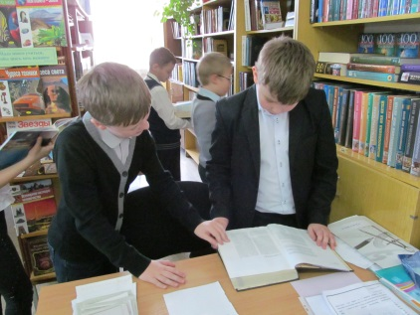 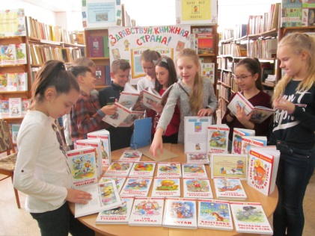

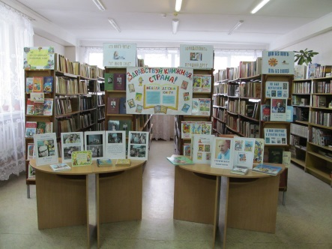 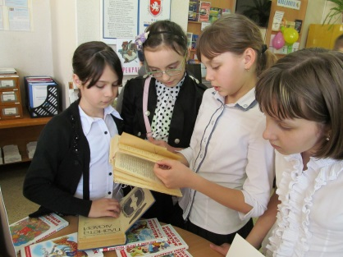

Библиотечный фонд художественной, справочной, научно-популярной литературы составляет 8286 экз. Фонд учебников насчитывает 32310 зкз.

В 2021/2022 учебном году школьную библиотеку посещало 930 читателей, посещаемость составила 6946 человек, а общая книговыдача 6510 экз.

**К услугам наших читателей:**

* **Индивидуальный подход к каждому посетителю.**
* **Комфортные условия для плодотворной работы.**
* **Свободный доступ к источникам информации.**
* **Книжные выставки, обзоры, просмотры и тематические стенды.**
* **Доступ к Интернет-ресурсам.**
* **Библиотечные уроки, конкурсы, беседы, утренники, литературные встречи.**
* **Квалифицированная и оперативная помощь сотрудников библиотеки.**